O Risco do Rabisco

# Interfaces Gráficas

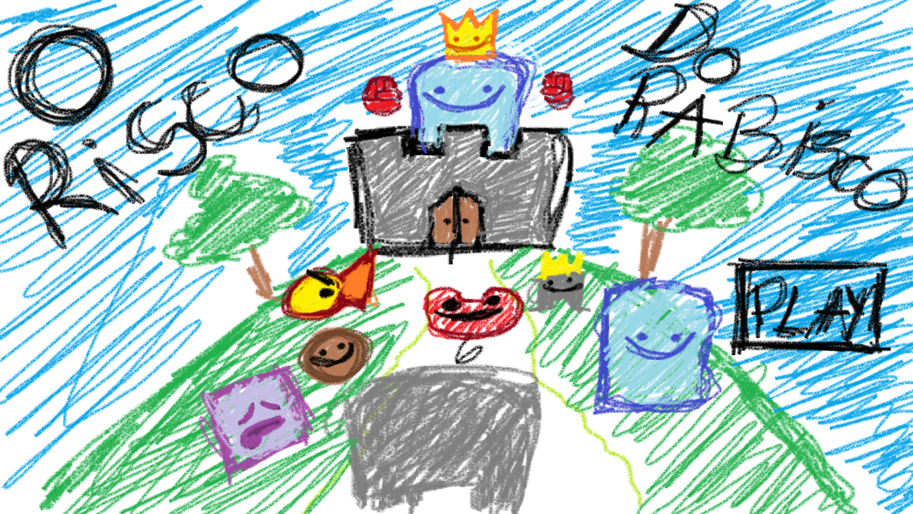

Ao iniciar o jogo, você é recebido por um desenho, aludindo ao tema artístico do jogo.

Clique em 「ＰＬＡＹ」para entrar no jogo

# Menu Principal

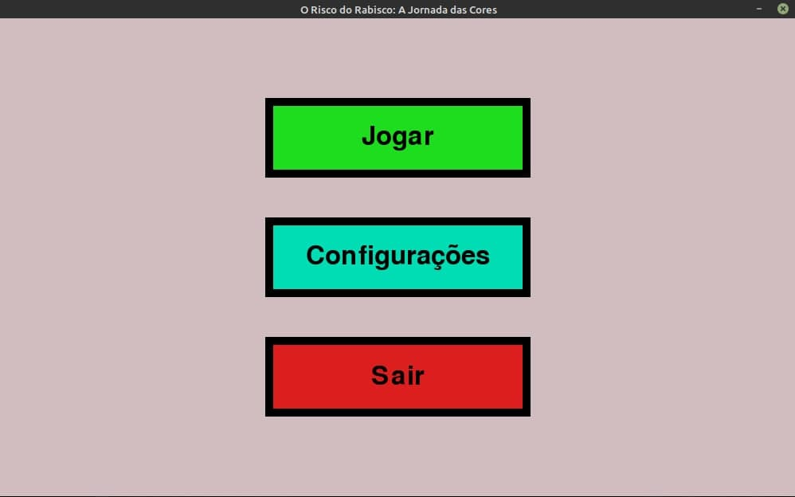

A tela principal não é muito detalhada, mas possui um efeito que cicla pelo arco-íris.

Clique em **Jogar** para entrar na tela de seleção de fase,

em **Configurações** para ir à tela de configurações de jogo

ou em **Sair** para fechar a janela e perder seu tempo.

# Configurações

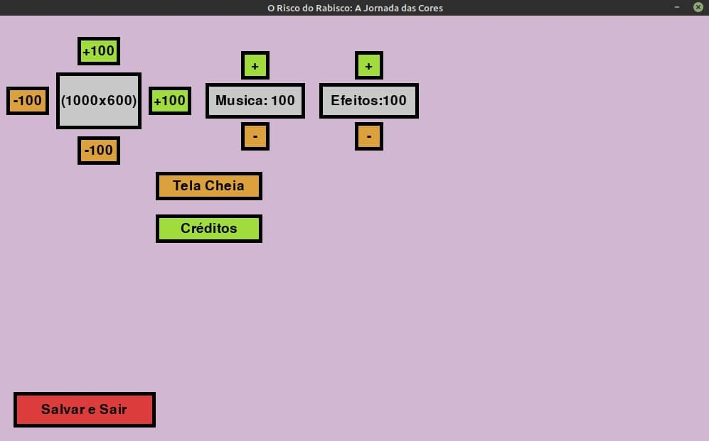

Aqui há a oportunidade de customizar seu jogo:

Clique nos botões ao redor da **Resolução** para modificá-la,

nos botões de **Música** para alterar seu valor,

nos botões de **Efeitos**, se quiser (não funcionais, não há efeitos sonoros no jogo),

no botão de **Tela Cheia**, para alternar entre janela e full screen,

em **Créditos**, para ver quem criou este jogo, se é que ele não veio do espaço,

e em **Salvar e Sair**, para aplicar suas mudanças.

# Seleção de fases

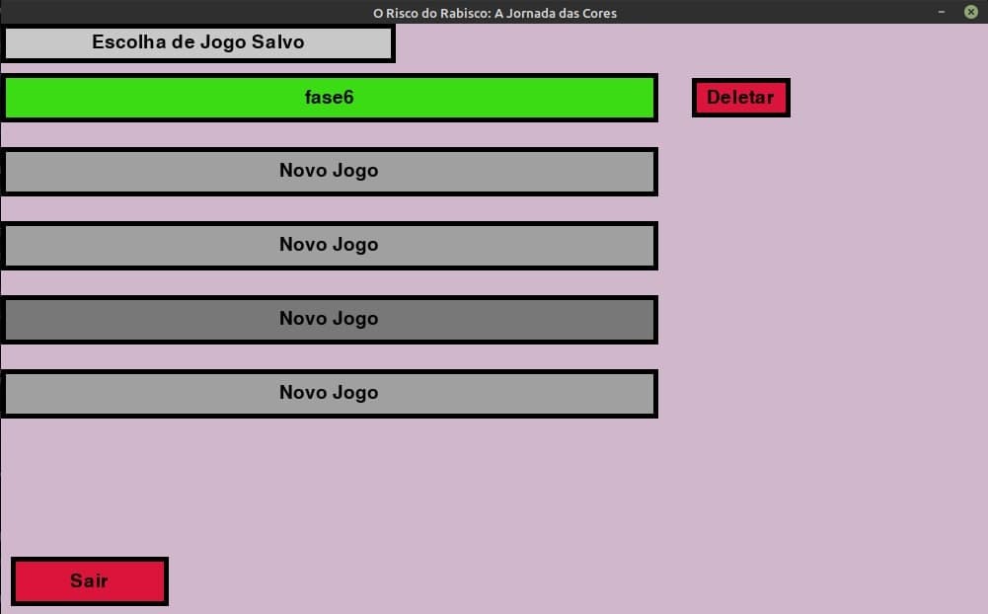

Aqui você pode escolher um dos jogos salvos, ou criar um novo.

Clique no **botão correspondente** para jogar no nível escrito ou criar um novo jogo,

em **Deletar** para apagar aquele arquivo e começar do zero,

ou em **Sair** para retornar ao menu principal.

# O Risco do Rabisco: A Jornada das Cores

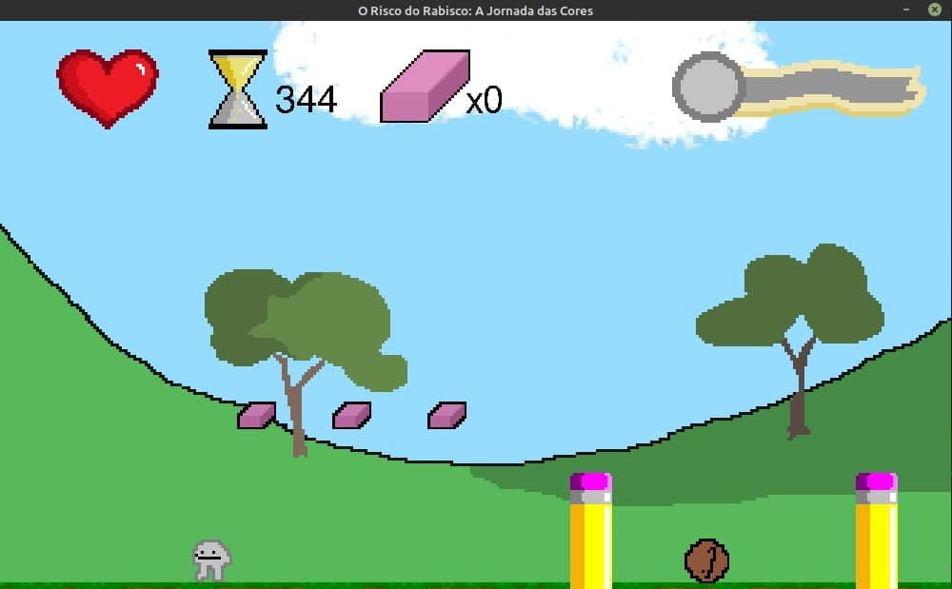

Guie Rabisco em sua jornada ao Castelo das Cores

**Coração** – Vida (5/5) | **Ampulheta** – Tempo (350 s) | **Borracha** – Contador

**Palheta** – Contador (0/5) | **Poder** – Tipo e Carga do Poder

**WASD + Espaço** = Mover e Pular (W = Espaço)

**Clique** (Esq., Dir., ou Meio) = Ativar poder

**ESC** = Abrir Menu

